Nama : Evander Octavianus Layardi

NIM : 2602075983

1. Berikut Link untuk Video demo + penjelasan dan Source Code Android Studio :

<https://drive.google.com/drive/folders/1aZZor86LkuNwW_xhTXaKUnGvCoNmSFHy?usp=sharing>

1. Output demo aplikasi mobile :

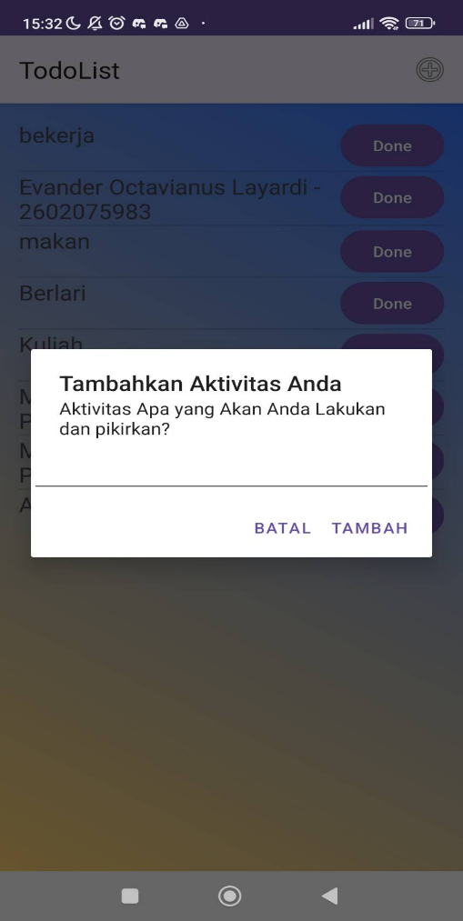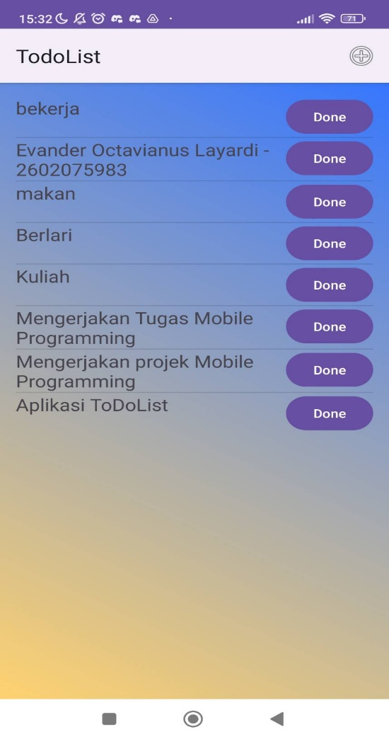

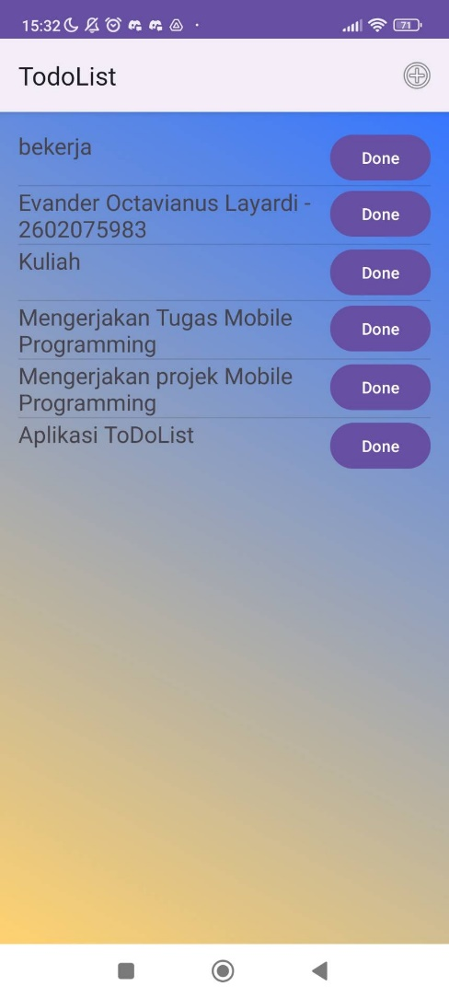

**Penjelasan singkat Terkait materi ini :**

Mengatur Layout

* Pada file activity_main.xml kita mengatur tampilan utama layout dengan Relative Layout
* Tambahkan ListView untuk menampilkan daftar tugas.
* Buat file todo_item.xml untuk item tugas dengan TextView dan Button untuk menghapus tugas.

Menambahkan Menu

* Buat folder menu di dalam folder res -> Tambahkan file main_menu.xml dengan opsi untuk menambahkan tugas.

Membuat Dialog Tambah Tugas

* Buat AlertDialog untuk input tugas baru di dalam metode onOptionsItemSelected.

Menyimpan dan Mengambil Data :

* Buat kelas TaskContract untuk mendefinisikan struktur database.
* Buat kelas TaskDBHelper yang meng-extend SQLiteOpenHelper untuk mengelola database.
* Override metode onCreate dan onUpgrade untuk membuat dan memperbarui database.

Memperbarui Tampilan :

* Buat metode updateUI untuk membaca data dari database dan memperbarui ListView.
* Panggil updateUI di dalam metode onCreate dan setelah menambahkan tugas baru.

Delete Task :

* Tambahkan fungsi deleteTask di MainActivity yang dipanggil saat tombol Done ditekan.
* Hapus tugas dari database dan panggil kembali updateUI untuk memperbarui tampilan.